ANEXO I

Forma de envio documentação/ organização das pastas:

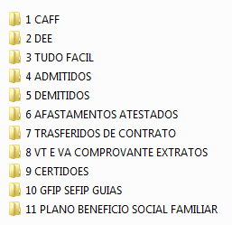

Documentação Individual;
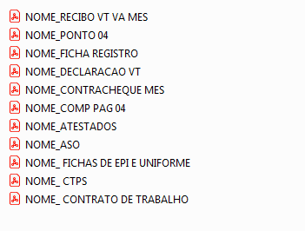

ANEXO II
Modelo relação colaboradores;
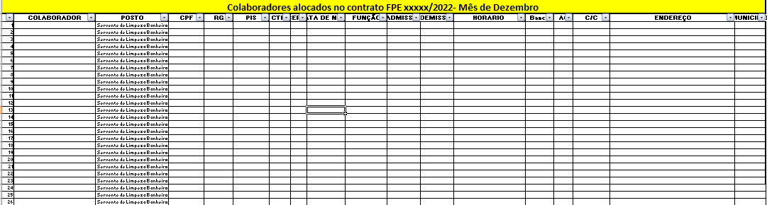
Modelo controle VT/VA
